Château de Sainte-Feyre
Het kasteel van Sainte-Feyre is gebouwd op de site van een feodale kasteel, op de weg Guéret - Aubusson, en staat trots op de top van een heuvel in de vallei van de Creuse.
Gebouwd in de 18e eeuw, bestaat het uit een groote symmetrisch hoofdgebouw.Sinds 1998, werd het kasteel gerestaureerd in opeenvolgende stappen en weer tot leven gebracht..
U kunt een bezoek brengen aan de "middeleeuwse kelders" (inclusief de oude keuken en de kamer van de bewakers), en de verblijven van de adellijke verdieping (boven), met inbegrip van woonkamers, kamers, eetkamers en boudoirs...
Prijzen: 4 euro per persoon uur: dagelijks geopend van 14u tot 19u.
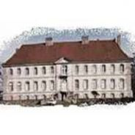
- Château de Sainte-Feyre
23000 Sainte-Feyre

Vertrekadres: Bellac (F, 87300)
Bestemming: Sainte-Feyre (F, 23***)
Afstand: 80.6 km
Reistijd:0:58

